Instituto de Educação Infantil e Juvenil

Primavera, 2020. Londrina, 02 de Dezembro.

Nome: ____________________________________ Turma: 5º ano.

Área do conhecimento: Educação Física | Professor: Leandro

Educação Física – FIT DANCE

- Olá pessoal! Hoje vamos fazer atividades fit dance. Depois de ter tentado copiar cada passo, você pode criar os seus. Boa aula! (O último vídeo é para quem gosta de dançar música internacionais).
https://www.youtube.com/watch?v=oswwny1sxna tchutchuê - pequenos atos | fitdance kids (coreografía) dance video
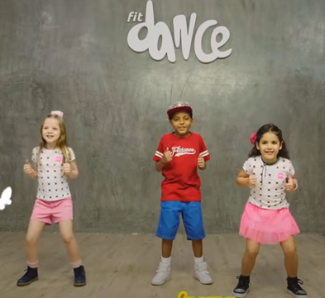
https://www.youtube.com/watch?v=SnMORuJu0E0 Vem Comigo - Juliana Baltar | FitDance Kids (Coreografía) Dance Video
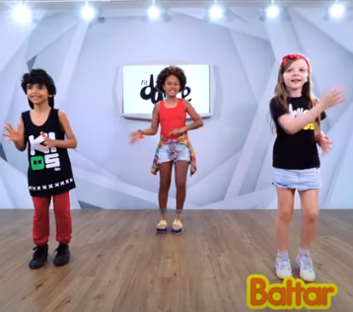

https://www.youtube.com/watch?v=h-XaED3AFR8 KIDZ BOP Kids - Havana, New Rules, Anywhere & other top songs from KIDZ BOP Summer '18
